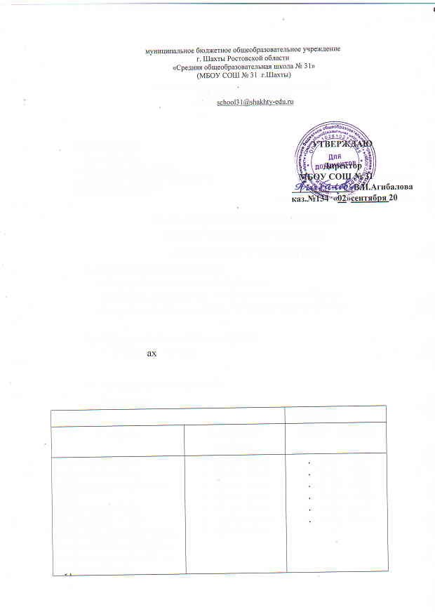
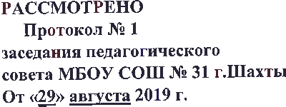
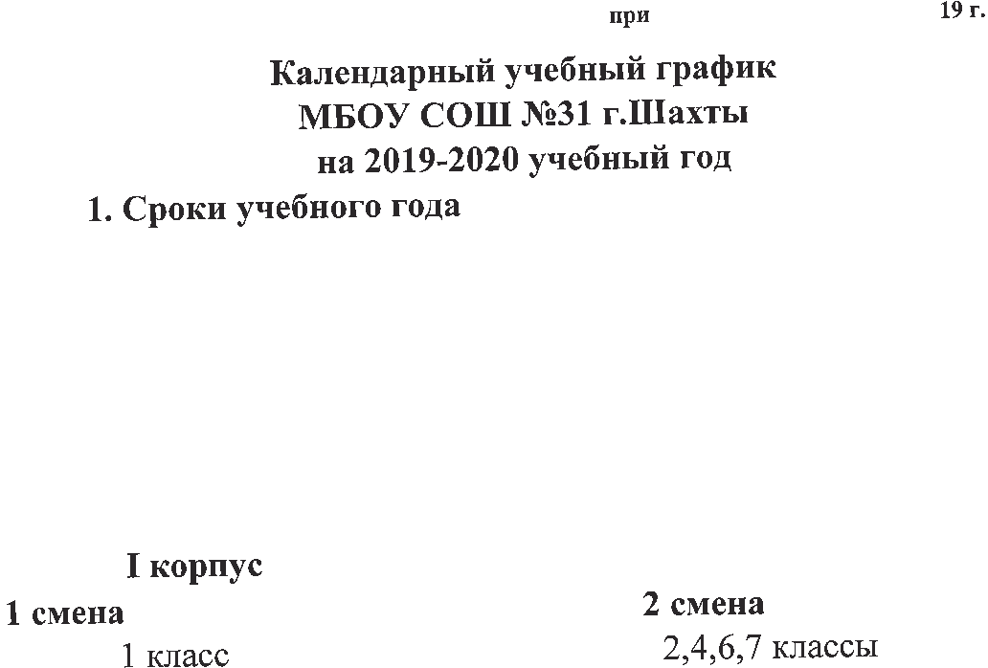
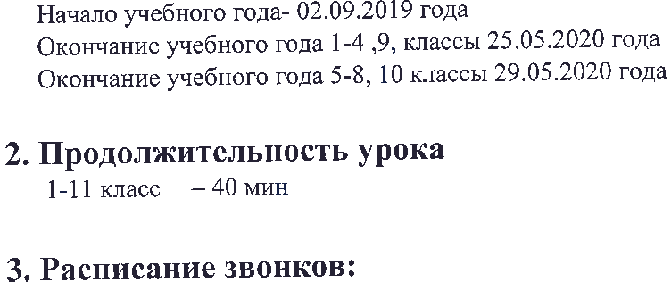
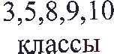
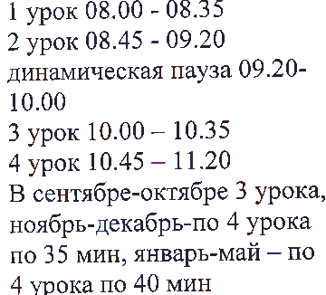
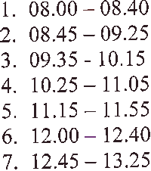
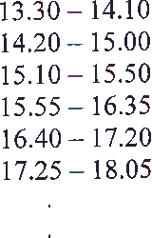

Календарный учебный график
МБОУ СОШ №31 г.Шахты
на 2019-2020 учебный год
- Сроки учебного года
Начало учебного года- 02.09.2019 года
Окончание учебного года 1-4 ,9, классы 25.05.2020 года
Окончание учебного года 5-8, 10 классы 29.05.2020 года

- Продолжительность урока
1-11 классах – 40 мин

- Расписание звонков:
I корпус
1 смена |  | 2 смена
1 класс | 3,5,8,9,10 классы | 2,4,6,7 классы
1 урок 08.00 - 08.35  2 урок 08.45 - 09.20  динамическая пауза 09.20-10.00  3 урок 10.00 – 10.35  4 урок 10.45 – 11.20  В сентябре-октябре 3 урока, ноябрь-декабрь-по 4 урока по 35 мин, январь-май – по 4 урока по 40 мин | - 08.00 – 08.40  - 08.45 – 09.25  - 09.35 - 10.15  - 10.25 – 11.05  - 11.15 – 11.55  - 12.00 – 12.40  - 12.45 – 13.25 | - 13.30 – 14.10  - 14.20 – 15.00  - 15.10 – 15.50  - 15.55 – 16.35  - 16.40 – 17.20  - 17.25 – 18.05

II корпус

1 смена
1 класс | 2,3,4,5,6,7,8,9 классы
1 урок 08.30 - 09.05  2 урок 09.20- 09.55  динамическая пауза 09.55 -10.35  3 урок 10.35 – 11.10  4 урок 11.20 – 11.55  В сентябре-октябре 3 урока, ноябрь-декабрь-по 4 урока по 35 мин, январь-май – по 4 урока по 40 мин | - 08.30 – 09.10  - 09.20 – 10.00  - 10.10 - 10.50  - 11.00 – 11.40  - 11.50 – 12.35  - 12.40 – 13.20  - 13.25 – 14.05  - 14.10 – 14.50

- Продолжительность учебного года:
Количество учебных недель | 1 классы | 2-4, 9 классы | 5-8, 10 классы
33 учебные недели | +
34 учебные недели |  | +
35 учебных недель |  |  | +

- Предельно допустимая аудиторная учебная нагрузка:
Классы | 5-дневная учебная неделя
1 | 21
2-3 | 23
4 | 23
5 | 28
6 | 29
7 | 31
8 | 32
9 | 33
10 | 34

- Продолжительность каникул:
Каникулы | Сроки | Количество дней | Выход на занятия
Осенние | 01.11.19г.- 10.11.19г. | 10 | 11.11.19 г.
Зимние | 31.12.19г.-10.01.20г. | 11 | 13.01.20 г.
Весенние | 23.03.20г.-31.03.20г. | 9 | 01.04.20 г.
Итого: |  | 30
Летние | 01.06.20г.-31.08.20г. |  | 01.09.20 г.
Дополнительные каникулы для 1-х классов: 11.02.20г.-17.02.20г.
- Продолжительность учебного года, четвертей
1 четверть
02.09.19г.- 31.10.19г. 9 недель
2 четверть
11.11.19г.-30.12.19г.7 недель
3 четверть
11.01.20г.-22.03.20г.10 недель
4 четверть
01.04.20г.-25.05.20г. (1-4,9 классы) 8 недель
01.04.20г.-29.05.20г. (5,8 классы) 9 недель
1 полугодие (10 класс)
02.09.19г.-30.12.19г.
2 полугодие
10.01.20г.-30.05.20г

Статьей 112 Трудового кодекса Российской Федерации установлены следующие нерабочие праздничные дни в РФ: 23.02.20г., 08.03.20г., 01.05.20г., 09.05.20г.

